

UNIVERSIDAD PRIVADA DE TACNA
FACULTAD DE INGENIERIA
Escuela Profesional de Ingeniería de Sistemas

Proyecto SecOps
Curso: BASE DE DATOS 2
Docente: Mag. Patrick Cuadros Quiroga

Integrantes:

Flores Navarro, Eduardo Gino (2023076793)
Choqueña, Mauricio Adrian (2023076799)

Tacna – Perú
2026
CONTROL DE VERSIONES
Versión | Hecha por | Revisada por | Aprobada por | Fecha | Motivo
1.0 | MPV | ELV | ARV | 10/10/2020 | Versión Original

Sistema SecOps

Documento de Especificación de Requerimientos de Software

Versión 3.0

CONTROL DE VERSIONES
Versión | Hecha por | Revisada por | Aprobada por | Fecha | Motivo
1.0 | MPV | ELV | ARV | 10/10/2020 | Versión Original

ÍNDICE GENERAL

INTRODUCCIÓN 5
I. Generalidades de la Empresa 6
1. Nombre de la Empresa 6
2. Visión 6
3. Misión 6
4. Organigrama 7
II. Visionamiento de la Empresa 7
1. Descripción del Problema 7
2. Objetivos de Negocios 8
3. Objetivos de Diseño 9
4. Alcance del proyecto 9
5. Viabilidad del Sistema 10
6. Información obtenida del Levantamiento de Informacion 11
III. Análisis de Procesos 12
a) Diagrama del Proceso Actual – Diagrama de actividades 12
b) Diagrama del Proceso Propuesto – Diagrama de actividades Inicial 13
IV. Especificación de Requerimientos de Software 14
a) Cuadro de Requerimientos funcionales Inicial 14
b) Cuadro de Requerimientos No funcionales 15
c) Cuadro de Requerimientos funcionales Final 17
d) Reglas de Negocio 22
RN-001: Validación de Credenciales de Registro 22
RN-002: Autenticación Requerida 22
RN-003: Motores de BD Soportados 23
RN-004: Algoritmos de Enmascaramiento Válidos 24
RN-005: Medición de Tiempos 24
RN-006: Gobernanza SDM — Motores Permitidos 25
RN-007: Backup Cifrado Obligatorio 26
RN-008: Clave Fernet Persistente 26
RN-009: Unicidad de Conexiones por Sesión 27
RN-010: Límite de Consultas 27
RN-011: Excepciones Registradas 28
RN-012: Seguridad de Cookies 28
RN-013: Formato de Respuesta de Benchmark 29
RN-014: Comunicación entre Microservicios 29
RN-015: Introspección de Esquema 30
V. Fase de Desarrollo 31
1. Perfiles de Usuario 31
Usuario Estándar (Rol User) 31
Administrador (Rol Admin) 31
2. Modelo Conceptual 33
a) Diagrama de Paquetes 33
b) Diagrama de Casos de Uso 33
c) Escenarios de Caso de Uso (narrativa) 34
VI. Modelo Lógico 46
a) Analisis de Objetos 46
b) Diagrama de Actividades con objetos 56
c) Diagrama de Secuencia 56
d) Diagrama de Clases 56
CONCLUSIONES 56
RECOMENDACIONES 57
BIBLIOGRAFÍA 57
WEBGRAFÍA 58

INTRODUCCIÓN

El presente documento, identificado como FD03 — Informe de Especificación de
Requerimientos, constituye la tercera entrega formal del proyecto Enmask v2.0, una plataforma de enmascaramiento y encriptación estática de datos diseñada para proteger información sensible (PII) en entornos no productivos. El documento parte de los fundamentos establecidos en el FD01 (Informe de Factibilidad) y el FD02 (Documento de Visión), donde se definió la viabilidad técnica, económica y operativa del proyecto, así como el alcance, las capacidades y las restricciones del sistema. En este FD03, se procede a la especificación detallada de los requerimientos de software, incluyendo requerimientos funcionales, no funcionales, reglas de negocio, perfiles de usuario, diagramas UML (casos de uso, actividades, secuencia y clases) y el análisis de objetos del sistema. El sistema Enmask v2.0 se distingue por su capacidad de operar sobre 7 motores de bases de datos (PostgreSQL, MySQL, SQL Server, MongoDB, Cassandra, Redis y Neo4j), delegando el procesamiento de enmascaramiento a las funciones nativas de cada motor para garantizar un rendimiento óptimo. Adicionalmente, el sistema incorpora un monitor de rendimiento e infraestructura que permite cuantificar el "impuesto de rendimiento" (overhead) que la seguridad introduce en las consultas.
Este documento está dirigido al equipo de desarrollo, al docente del curso y a los futuros usuarios del sistema, y servirá como guía técnica para la implementación de las funcionalidades descritas.

I. Generalidades de la Empresa

1. Nombre de la Empresa
Enmask v2.0 — Plataforma de Protección de Datos Sensibles y Monitoreo de Rendimiento.
El nombre "Enmask" proviene de la combinación de "Encrypt" (encriptar) y "Mask" (enmascarar), representando las dos funcionalidades centrales del sistema

2. Visión
Ser una plataforma de referencia en protección de datos sensibles para entornos no productivos, reconocida por su capacidad de operar de manera unificada sobre múltiples motores de bases de datos, garantizando rendimiento, seguridad y cumplimiento normativo, contribuyendo a la cultura de seguridad de la información en las organizaciones y en el ámbito académico.

3. Misión
Desarrollar e implementar una plataforma web que permita a las organizaciones y profesionales de TI proteger información sensible (PII) mediante técnicas de enmascaramiento y encriptación estática, delegando el procesamiento a los motores nativos de bases de datos para garantizar un rendimiento superior, ofreciendo una interfaz unificada, trazabilidad completa mediante auditoría y gestión segura de llaves criptográficas

4. Organigrama
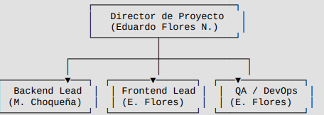

Roles de equipo:
Rol | Responsable | Responsabilidades
Director de Proyecto | Eduardo Flores N. | Coordinación general,  documentación, presentaciones
Backend Lead | Mauricio Choqueña | API REST, motor de  enmascaramiento, integración  con motores BD
Frontend Lead | Eduardo Flores N. | Interfaz de usuario, dashboard,  experiencia de usuario
QA / DevOps | Eduardo Flores N. | Pruebas, contenerización  Docker, despliegue

II. Visionamiento de la Empresa

1. Descripción del Problema
Las organizaciones manejan grandes volúmenes de datos sensibles (PII) que deben ser protegidos tanto en entornos productivos como en copias utilizadas para desarrollo, pruebas y análisis. Las soluciones tradicionales presentan las siguientes problemáticas:
1. Procesamiento ineficiente: El enmascaramiento en la capa de aplicación genera cuellos de botella al mover grandes volúmenes de datos por la red.
2. Fragmentación de herramientas: Cada motor de base de datos requiere scripts específicos, duplicando esfuerzos e introduciendo inconsistencias.
3. Riesgos de seguridad: La falta de un sistema centralizado de gestión de llaves y auditoría expone a las organizaciones a fugas de datos y sanciones regulatorias.
4. Ausencia de métricas de rendimiento: No existe visibilidad cuantitativa del overhead que la seguridad introduce en las operaciones de base de datos.
5. Incumplimiento normativo: Las prácticas actuales no satisfacen los requisitos de GDPR, PCI-DSS ni la Ley N° 29733 de Perú

2. Objetivos de Negocios

Nro | Objetivo | Descripción
ON-1 | Automatizar la protección de  datos | Eliminar procesos manuales de  ofuscación mediante un sistema  automatizado
ON-2 | Unificar la gestión multi-motor | Ofrecer una sola interfaz para 7  motores de bases de datos
ON-3 | Garantizar cumplimiento  normativo | Implementar medidas técnicas  alineadas con GDPR y Ley N°  29733
ON-4 | Medir el impacto de la  seguridad | Cuantificar el overhead de  rendimiento introducido por el  enmascaramiento
ON-5 | Reducir costos operativos | Minimizar el tiempo de DBAs y  desarrolladores en tareas de  protección

3. Objetivos de Diseño

NRO | OBJETIVO | Descripción
OD-1 | Arquitectura modular | Implementar Clean  Architecture con separación de  capas (API, Servicios,  Persistencia)
OD-2 | Patrón Factory para motores | Centralizar la creación de  conexiones a BD en un  DatabaseFactory
OD-3 | Medición precisa de tiempos | Utilizar  time.perf_counter_ns(  ) para capturar deltas de  rendimiento
OD-4 | Microservicios desacoplados | Separar API Gateway, Masking  Service y Monitor Service
OD-5 | Frontend reactivo | Dashboard con actualización  automática cada 5 segundos

4. Alcance del proyecto

Área | Elementos incluidos
Motores de BD Soportados | PostgreSQL, MySQL, SQL Server, SQLite,  MongoDB, Redis, Neo4j
Algoritmos de Enmascaramiento | Redacción (X), Hashing (SHA-256),  Encriptación (Fernet/AES), FPE simulado
Gobernanza SDM | Protección permanente (SDM), restauración de  datos, backup cifrado
Monitoreo de Rendimiento | Delta de latencia, consumo de CPU, eficiencia  de algoritmos
Seguridad | Login bcrypt, Google OAuth2, cookies HTTPonly, gestión de claves Ferne
Dashboard de Observabilidad | Security Dashboard, Health Monitor, Database  Observatory, Algorithm Analytics
Despliegue | Docker Compose, Render (nube), variables de entorno

5. Viabilidad del Sistema

Dimensión | Resultado | Justificación
Técnica | VIABLE | Todas las tecnologías son  maduras, de código abierto y  ampliamente adoptadas
Económica | VIABLE | Costos mínimos ($10 USD)  gracias a herramientas gratuitas  y créditos educativos
Legal | VIABLE | Cumple con GDPR Art. 32 y Ley N° 29733; licencias  MIT/GPL sin restricciones
Social | VIABLE | Aceptación positiva por  desarrolladores, DBAs y  auditores
Ambiental | VIABLE | Reducción de almacenamiento  y transferencia de datos vs.  métodos tradicionales

Riesgo general del proyecto: MODERADO - CONTROLADO. Todos los riesgos identificados
(técnicos, de seguridad, operativos y de rendimiento) cuentan con estrategias de mitigación
concretas.

6. Información obtenida del Levantamiento de Informacion
El levantamiento de información se realizó mediante:
1. Análisis de la situación actual: Identificación de 7 brechas críticas (procesamiento,
cobertura, integridad, seguridad, cumplimiento, rendimiento, auditoría).
2. Benchmark de herramientas existentes: Evaluación de soluciones comerciales y opensource de enmascaramiento.
3. Consulta de documentación técnica: Revisión de la documentación oficial de los 7
motores de BD soportados.
4. Análisis normativo: Estudio de GDPR, PCI-DSS, HIPAA y Ley N° 29733.
5. Definición de requerimientos: Extracción de 25 requerimientos funcionales y 20 no
funcionales basados en las necesidades identificadas.

III. Análisis de Procesos

a) Diagrama del Proceso Actual – Diagrama de actividades
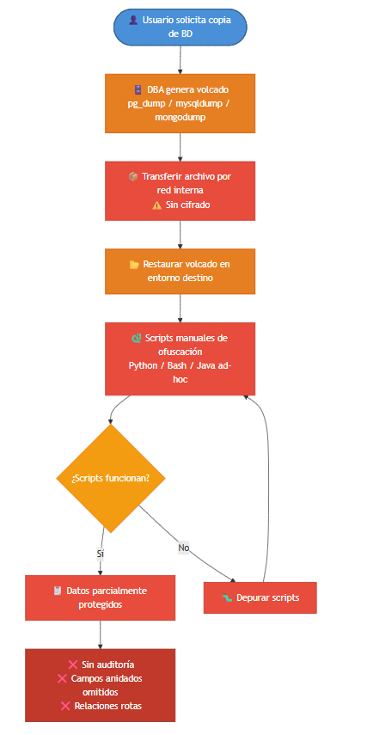

b) Diagrama del Proceso Propuesto – Diagrama de actividades Inicial
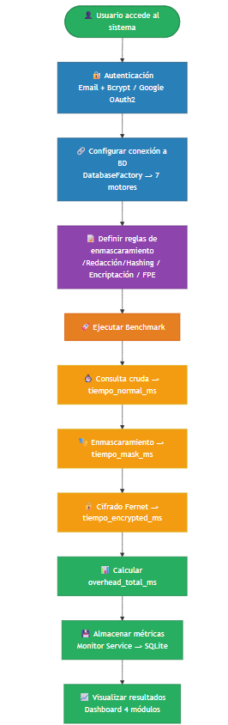

IV. Especificación de Requerimientos de Software

a) Cuadro de Requerimientos funcionales Inicial

ID | REQUERIMIENTO FUNCIONAL | DESCRIPCION | PRIORIDAD
RF-101 | Registro de usuario | El sistema permite  crear cuenta con  nombre, correo y  contraseña | ALTA
RF-102 | Login con credenciales | Autenticación con  email + bcrypt | ALTA
RF-103 | Login con Google  OAuth2 | Autenticación mediante  cuenta de Google | ALTA
RF-104 | Conectar a motor de  BD | Configurar conexión a  cualquiera de los 7  motores soportados | ALTA
RF-105 | Obtener esquema de BD | Introspección automatica de tablas y colummnas | ALTA
RF-106 | Ejecutar test de  enmascaramiento | Benchmark  comparativo con  medición de tiempos | Alta
RF-107 | Aplicar redacción | Reemplazar caracteres  por "X" | Alta
RF-108 | Aplicar hashing  SHA-256 | Generar hash  irreversible del valor | Alta
RF-109 | Aplicar encriptación  Fernet | Cifrado simétrico  AES-128-CBC  reversible | Alta
RF-110 | Aplicar FPE | Cifrado que preserva  formato mediante hash  iterativo | Alta
RF-111 | Cifrar columna  permanentemente | Encriptar valores de  una columna con  Fernet | Alta
RF-112 | Descifrar columna | Restaurar valores  originales de columna  cifrada | Alta
RF-113 | Activar gobernanza  SDM | Protección permanente  con backup cifrado | Alta
RF-114 | Restaurar datos  originales | Revertir protección  SDM desde backup | Alta
RF-115 | Consultar métricas de  sistema | CPU, RAM, disco,  uptime en tiempo real | media

b) Cuadro de Requerimientos No funcionales

ID | Requerimiento No Funcional | Descripción | Métrica
RNF-01 | Tiempo de respuesta de  consultas | Consultas a BD < 2s  para 100 filas | p95 < 2000ms
RNF-02 | Overhead máximo de  enmascaramiento | Masking no agrega >  5s al tiempo total | < 5000ms / 100 filas
RNF-03 | Rendimiento de  cifrado/descifrado | Operaciones Fernet <  10s para 100 filas | < 10000ms
RNF-04 | Concurrencia | Soporte de 10 usuarios  simultáneos | Respuesta < 5s
RNF-05 | Hashing seguro de  contraseñas | Bcrypt con factor de  trabajo adecuado | Rounds >= 12
RNF-06 | Gestión de claves  criptográficas | Clave Fernet  persistente | Archivo protegido
RNF-07 | Cookies seguras | HttpOnly,  SameSite=Lax, Secure  en producción | Flags activos
RNF-08 | Manejo global de  errores | Captura de excepciones  sin exponer  información interna | Error genérico al  cliente
RNF-09 | Disponibilidad mínima | Uptime del 95% en  horario de operación | 95% mensual
RNF-10 | Reinicio automático | Contenedores Docker  con restart automático | unless-stopped
RNF-11 | Desacoplamiento de  servicios | Comunicación HTTP  REST entre  microservicios | Endpoints  independientes
RNF-12 | Extensibilidad de  motores | Agregar motores  implementando solo  BaseDeDatos | Patrón Factory
RNF-13 | Separación de  responsabilidades | Cada módulo con única  responsabilidad | SRP
RNF-14 | Código documentado | Docstrings en español  para funciones públicas | 100% funciones
RNF-15 | Configuración  centralizada | Variables de entorno en  config.py con .env | Archivo único
RNF-16 | Interfaz en español | UI, logs y  documentación en  español | Localización completa
RNF-17 | Diseño responsivo | Dashboard usable en  pantallas >= 1024px | Tailwind CSS
RNF-18 | Actualización  automática | Métricas se refrescan  cada 5 segundos | Sin recarga
RNF-19 | Contenedorización  Docker | Sistema completo en  contenedores Docker | docker-compose.yml
RNF-20 | Despliegue en nube | Compatibilidad con  Render Blueprint | render.yaml

c) Cuadro de Requerimientos funcionales Final

ID | Requerimiento | Descripción | Prioridad | Endpoint
RF-001 | Registro de usuario | Crear cuenta con nombre, correo (único) y contraseña (min 8 chars) | Alta | POST  /api/auth/re gister
RF-002 | Login local | Autenticación con email + bcrypt → cookie sesión | Alta | POST  /api/login
RF-003 | Login Google OAuth2 | Autenticación vía Google → auto-registro si no existe | Media | GET  /auth/google  /login
RF-004 | Cierre de sesión | Revocar token + eliminar cookie | Alta | POST  /api/logout
RF-005 | Usuario actual | Datos del usuario autenticado | Media | GET  /api/auth/me
RF-006 | Conectar a BD | Configurar conexión (motor + credenciales + alias) → introspección esquema | Alta | POST  /api/v1/conn ect
RF-007 | Listar conexiones | Conexiones activas del usuario (ID, alias, motor) | Media | GET  /api/v1/conn ections
RF-008 | Eliminar conexión | Remover conexión de la sesión | Baja | DELETE  /api/v1/conn ections/{id}
RF-009 | Obtener esquema | Estructura de tablas y columnas de la BD conectada | Alta | GET  /api/v1/sche ma
RF-010 | Ejecutar benchmark | Test comparativo: consulta cruda + masking + cifrado con medición de tiempos | Alta | POST  /api/v1/exec ute_test
RF-011 | Vista previa masking | Preview de enmascaramiento académico sin modificar BD | Media | GET  /mask/previe w
RF-012 | Vista académica | Tabla completa con datos enmascarados visualmente | Media | GET  /mask/view
RF-013 | Encriptar columna | Cifrado permanente con Fernet (AES-128-CBC) | Alta | POST  /encrypt
RF-014 | Desencriptar columna | Descifrado con clave Fernet | Alta | POST  /decrypt
RF-015 | Activar SDM | Enmascaramiento estático con backup cifrado | Alta | POST  /api/v1/gove rnance/prote ct
RF-016 | Restaurar SDM | Revertir protección desde backup cifrado | Alta | POST  /api/v1/gove rnance/resto re
RF-017 | Estado gobernanza | Verificar protección de tabla (ACTIVA/INACT IVA) | Media | GET  /api/v1/gove rnance/statu s
RF-018 | Métricas de sistema | CPU, RAM,  disco, uptime en tiempo real | Alta | GET  /api/v1/moni tor/system
RF-019 | Salud de servicios | Estado (UP/DOWN) y  latencia de los 3 microservicios | Alta | GET  /api/v1/moni tor/services
RF-020 | Salud de BD | Conectividad y estado de motores conectados | Alta | GET  /api/v1/moni tor/database s
RF-021 | Ranking algoritmos | Comparativa histórica de rendimiento por algoritmo | Media | GET  /api/v1/moni tor/algorith ms
RF-022 | Estadísticas por motor | Métricas agrupadas por motor de BD | Media | GET  /api/v1/moni tor/engine-stats
RF-023 | Historial métricas | Registro completo de métricas de overhead | Media | GET  /api/v1/moni tor/metrics
RF-024 | Log de errores | Historial de errores operativos | Baja | GET  /api/v1/moni tor/errors
RF-025 | Health check global | Verificación de la salud de los microsoervicios | Alta | GET /health

d) Reglas de Negocio
Las reglas de negocio definen las restricciones y validaciones que el sistema debe aplicar en cada operación.

RN-001: Validación de Credenciales de Registro

Campo | Valor
ID | RN-001
Descripción | El correo electrónico debe ser único en el sistema. La contraseña debe tener al menos 8 caracteres.
Validación | correo no duplicado en tabla users; len(password) >= 8
Excepción | HTTP 409 (correo duplicado), HTTP 400 (contraseña < 8 chars)

RN-002: Autenticación Requerida

Campo | Valor
ID | RN-002
Descripción | Todos los endpoints de la API (excepto  /health, /login,  /api/auth/register,  /auth/google/*) requieren autenticación mediante cookie de sesión válida.
Validación | Cookie session_token presente y no revocada
Excepción | HTTP 302 redirect a /login (vista HTML) o HTTP 401 (API)

RN-003: Motores de BD Soportados

Campo | Valor
ID | RN-003
Descripción | Solo se aceptan conexiones a los motores: postgres, mysql, sqlserver, sqlite, mongodb, redis, neo4j, mariadb, cassandra.
Validación | motor.lower() in ["postgres",

Campo | Valor
"mysql", "sqlserver", "sqlite",
"mongodb", "redis", "neo4j", "mariadb", "cassandra"]
Excepción | HTTP 400 "Motor no soportado"

RN-004: Algoritmos de Enmascaramiento Válidos

Campo | Valor
ID | RN-004
Descripción | Los algoritmos de enmascaramiento aceptados son: redaccion, hashing, encriptacion, fpe.
Validación | algoritmo in ["redaccion", "hashing", "encriptacion", "fpe"]
Excepción | Algoritmo no reconocido → se omite la transformación

RN-005: Medición de Tiempos

Campo | Valor
ID | RN-005
Descripción | Todas las mediciones de rendimiento deben usar time.perf_counter_ns() para garantizar precisión a nivel de nanosegundos. Los resultados se expresan en milisegundos (ms) con 3 decimales.
Fórmula | overhead_total_ms = tiempo_normal_ms + tiempo_mask_ms + tiempo_encrypted_ms

RN-006: Gobernanza SDM — Motores Permitidos

Campo | Valor
ID | RN-006
Descripción | La gobernanza SDM (protección/restauración permanente) solo está disponible para: sqlite, postgres, sqlserver, mongodb, mysql, mariadb.
Validación | motor_nombre in MOTORES_SDM_DISPONIBLES
Excepción | HTTP 400 "SDM no disponible para [motor]"

RN-007: Backup Cifrado Obligatorio

Campo | Valor
ID | RN-007
Descripción | Antes de aplicar SDM (Nivel 2), el sistema DEBE crear un backup cifrado de los valores originales usando Fernet. El backup se almacena en la tabla  _enmask_backup_[tabla]_[columna].
Validación | Backup creado exitosamente antes de sobrescribir datos

RN-008: Clave Fernet Persistente

Campo | Valor
ID | RN-008
Descripción | La clave Fernet debe persistirse en el archivo  .keyfile con permisos 0600. Si el archivo no existe, se genera una nueva clave. Si existe, se carga del archivo. La variable de entorno ENMASK_MASTER_KEY tiene prioridad sobre el archivo.
Prioridad | ENMASK_MASTER_KEY > .keyfile > Generar nueva

RN-009: Unicidad de Conexiones por Sesión

Campo | Valor
ID | RN-009
Descripción | Cada conexión se almacena con un ID único (UUID) en la sesión del usuario. Un usuario puede tener múltiples conexiones activas simultáneamente.
Validación | connection_id = uuid4()

RN-010: Límite de Consultas

Campo | Valor
ID | RN-010
Descripción | Las consultas de benchmark están limitadas a 100 filas por defecto (limit=100). Para gobernanza SDM, el límite es 1000 filas por

Campo | Valor
 | lote.
Validación | LIMIT 100 (benchmark), LIMIT 1000  (SDM)

RN-011: Excepciones Registradas

Campo | Valor
ID | RN-011
Descripción | Todas las excepciones no controladas deben registrarse en el Monitor Service mediante POST /errors con el formato: {service, error_type, message, timestamp}.
Validación | Global exception handler en main.py

RN-012: Seguridad de Cookies

Campo | Valor
ID | RN-012
Descripción | Las cookies de sesión deben usar: httponly=True, samesite="lax", secure=True (solo en producción/Render).
Validación | _COOKIE_SECURE =  os.getenv("RENDER") == "true"

RN-013: Formato de Respuesta de Benchmark

Campo | Valor
ID | RN-013
Descripción | El endpoint /api/v1/execute_test debe retornar exactamente: {motor_utilizado, masking_mode, tiempo_normal_ms, tiempo_masked_ms, tiempo_encrypted_ms, latency_delta_ms, cpu_overhead, tiempo_bd_ms, tiempo_enmascarado_ms, overhead_total_ms, filas_procesadas, data}.

RN-014: Comunicación entre Microservicios

Campo | Valor
ID | RN-014
Descripción | La comunicación entre API Gateway ↔ Masking Service y API Gateway ↔ Monitor Service se realiza exclusivamente vía HTTP (httpx). Los timeouts son: 10s (consultas), 30s (op. pesadas), 2s (métricas).

RN-015: Introspección de Esquema

Campo | Valor
ID | RN-015
Descripción | Al conectar a una BD, el sistema DEBE obtener automáticamente el esquema (tablas/columnas) usando consultas nativas de cada motor: information_schema (SQL), list_collection_names (MongoDB), keys("*") (Redis), MATCH (n) (Neo4j).

V. Fase de Desarrollo

1. Perfiles de Usuario

Usuario Estándar (Rol User)

Atributo | Descripción
Perfil | Desarrollador, DBA o analista de datos
Competencias | Conocimientos básicos de bases de datos, comprensión de la necesidad de proteger datos sensibles
Objetivos | Configurar conexiones, definir reglas de enmascaramiento, ejecutar benchmarks, visualizar métricas
Permisos | Crear/editar/eliminar sus propias conexiones, ejecutar tests, consultar sus métricas

Administrador (Rol Admin)

Atributo | Descripción
Perfil | Líder técnico, DBA senior o responsable de seguridad

Atributo | Descripción
Competencias | Conocimiento avanzado de seguridad de datos, administración de sistemas, normativas de protección
Objetivos | Supervisar el uso del sistema, gestionar auditorías, operaciones críticas (SDM, rotación de llaves)
Permisos | Todos los permisos de User + ver auditorías globales, gestionar gobernanza SDM, acceder a logs de errores

2. Modelo Conceptual

a) Diagrama de Paquetes

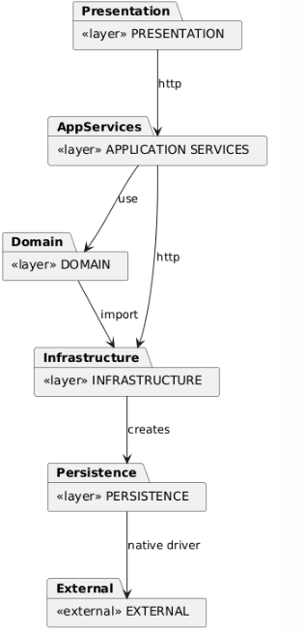

b) Diagrama de Casos de Uso
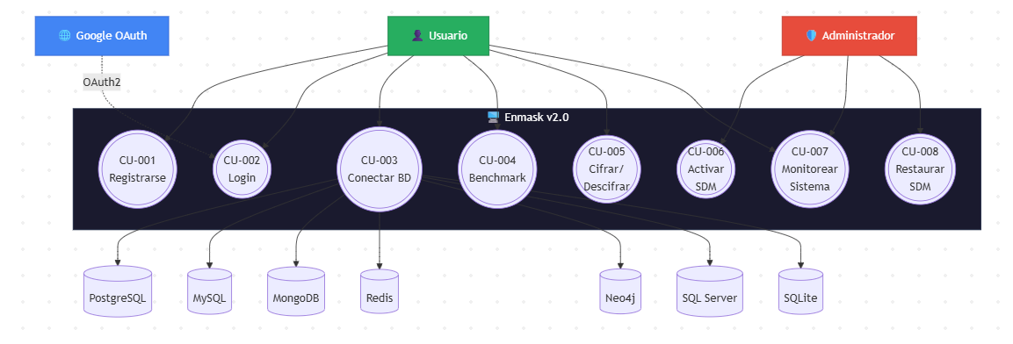

c) Escenarios de Caso de Uso (narrativa)

CU-001: Registrarse en el Sistema

Campo | Descripción
ID | CU-001
Nombre | Registro de nuevo usuario
Actor | Persona sin cuenta en el sistema
Precondición | El usuario tiene acceso a la URL del sistema
Postcondición | Cuenta creada, sesión activa

Flujo Principal:
1. El usuario accede a /login en el navegador.
2. El sistema muestra el formulario de login.
3. El usuario hace clic en "Regístrate aquí".
4. El usuario ingresa su nombre, correo electrónico y contraseña (mínimo 8 caracteres).
5. El sistema valida que el correo no esté registrado.
6. El sistema genera un hash bcrypt de la contraseña.
7. El sistema almacena el usuario en la tabla users de SQLite.
8. El sistema crea un token de sesión y lo almacena en una cookie HTTP-only.
9. El sistema redirige al dashboard principal.
Flujos Alternativos:
• 5a. Si el correo ya existe → El sistema retorna error 409 "Correo ya registrado". El usuario debe usar otro correo.
• 4a. Si la contraseña tiene menos de 8 caracteres → El sistema retorna error 400 "La contraseña debe tener al menos 8 caracteres".

CU-002: Iniciar Sesión

Campo | Descripción
ID | CU-002

Campo | Descripción
Nombre | Autenticación del usuario
Actor | Usuario registrado
Precondición | El usuario tiene una cuenta creada
Postcondición | Sesión activa, acceso al dashboard

Flujo Principal:
1. El usuario accede a /login.
2. Ingresa su correo electrónico y contraseña.
3. El sistema busca el usuario por correo en la tabla users.
4. El sistema verifica la contraseña con bcrypt.
5. El sistema crea un token de sesión (crear_token_sesion).
6. El sistema establece la cookie session_token (httponly, samesite=lax).
7. El sistema retorna "Login exitoso" con el nombre del usuario.
8. El usuario es redirigido al dashboard /.
Flujos Alternativos:
• 3a. Si el correo no existe → Error 401 "Correo o contraseña incorrectos".
• 4a. Si la contraseña no coincide → Error 401 "Correo o contraseña incorrectos".
Flujo con Google OAuth2:
1. El usuario hace clic en "Continuar con Google".
2. El sistema redirige a accounts.google.com.
3. El usuario autoriza la aplicación.
4. Google redirige a /auth/google/callback con el código.
5. El sistema obtiene el userinfo (nombre, correo).
6. Si el usuario no existe, se registra automáticamente.
7. El sistema crea la sesión y redirige al dashboard.

CU-003: Conectar a una Base de Datos

Campo | Descripción
ID | CU-003
Nombre | Configurar conexión a motor de BD
Actor | Usuario autenticado

Campo | Descripción
Precondición | Sesión activa, credenciales de BD disponibles
Postcondición | Conexión activa con esquema obtenido

Flujo Principal:
1. El usuario selecciona el motor de BD (postgres, mysql, sqlserver, sqlite, mongodb, redis, neo4j).
2. El usuario ingresa las credenciales: host, puerto, usuario, contraseña, database.
3. El usuario opcionalmente ingresa un alias descriptivo.
4. El sistema instancia el motor correspondiente via
DatabaseFactory.obtener_motor().
5. El sistema prueba la conexión ejecutando conectar().
6. El sistema obtiene el esquema ejecutando obtener_esquema():
• SQL: SELECT table_name, column_name FROM information_schema.columns
• MongoDB: list_collection_names() + muestreo de documentos
• Redis: keys("*") + inspección de tipos
• Neo4j: MATCH (n) RETURN labels(n), keys(n)
7. El sistema almacena la conexión en la sesión del usuario con un UUID.
8. El sistema retorna {connection_id, alias, esquema}.
Flujos Alternativos:
• 4a. Si el motor no es soportado → Error 400 "Motor no soportado".
• 5a. Si las credenciales son incorrectas → Error 400 "Error conectando a BD".

CU-004: Ejecutar Benchmark de Enmascaramiento

Campo | Descripción
ID | CU-004
Nombre | Test comparativo de rendimiento con enmascaramiento
Actor | Usuario autenticado
Precondición | Conexión a BD activa, tabla seleccionada
Postcondición | Métricas almacenadas, datos enmascarados mostrados

Flujo Principal:
1. El usuario selecciona una tabla de la conexión activa.
2. El usuario define reglas de enmascaramiento: {columna: algoritmo} (redaccion, hashing, encriptacion, fpe).
3. El usuario ejecuta el test.
4. La API Gateway envía la solicitud al Masking Service (POST /benchmark).
5. El Masking Service:
• a. Ejecuta la consulta cruda a la BD → mide tiempo_normal_ms con
time.perf_counter_ns().
• b. Aplica enmascaramiento según las reglas → mide tiempo_mask_ms.
• c. Aplica cifrado Fernet → mide tiempo_encrypted_ms.
• d. Calcula latency_delta_ms y cpu_overhead.
• e. Retorna datos enmascarados + métricas.
6. La API Gateway calcula overhead_total_ms = normal + mask + encrypted.
7. La API Gateway envía las métricas al Monitor Service (POST /metrics).
8. El Monitor Service almacena en SQLite (metrics).
9. La API Gateway retorna al frontend: datos enmascarados + todas las métricas.
10. El frontend muestra la tabla comparativa y las métricas de rendimiento.
Flujos Alternativos:
• 5a. Si la tabla no existe → Error desde el motor de BD.
• 5b. Si la conexión se pierde → Error 500 con detalle.

CU-005: Cifrar y Descifrar Datos

Campo | Descripción
ID | CU-005
Nombre | Encriptar/Desencriptar columna con Fernet
Actor | Usuario autenticado
Precondición | Conexión a BD activa
Postcondición | Datos cifrados o descifrados permanentemente

Flujo Principal (Cifrado):
1. El usuario selecciona tabla y columna.
2. El usuario presiona "Encriptar Datos".

3. La API envía solicitud al Masking Service (POST /encrypt).
4. El Masking Service lee los valores originales de la columna.
5. Para cada valor, aplica cipher_suite.encrypt(valor.encode()).
6. Escribe los tokens cifrados en la BD.
7. Retorna la cantidad de registros cifrados.

Flujo Principal (Descifrado):
1. El usuario selecciona tabla y columna cifrada.
2. El usuario presiona "Desencriptar Datos".
3. La API envía solicitud al Masking Service (POST /decrypt).
4. El Masking Service lee los tokens cifrados.
5. Para cada token, aplica cipher_suite.decrypt(token.encode()).
6. Escribe los valores originales en la BD.
7. Retorna la cantidad de registros descifrados.

Flujos Alternativos:
• 5a. Si la clave Fernet no coincide → Error de descifrado (Fernet exception).

CU-006: Activar Gobernanza SDM

Campo | Descripción
ID | CU-006
Nombre | Proteger tabla con Static Data Masking
Actor | Administrador del sistema
Precondición | Conexión a BD activa, motor soportado para SDM
Postcondición | Tabla protegida, backup cifrado almacenado

Flujo Principal:
1. El administrador selecciona tabla y define reglas de protección.
2. El administrador activa SDM.
3. La API verifica que el motor esté en MOTORES_SDM_DISPONIBLES.
4. La API envía solicitud al Masking Service (POST /protect).
5. El Masking Service:
• a. Crea la tabla de backup _enmask_backup_[tabla]_[columna].
• b. Cifra los valores originales con Fernet y los almacena en el backup.
• c. Aplica el enmascaramiento permanente a la tabla original.
• d. Registra el estado de protección.
6. El sistema retorna {estado: "ACTIVA", mensaje: "SDM activado en [tabla]"}.
Flujos Alternativos:
• 3a. Si el motor no está soportado → Error 400 "SDM no disponible para [motor]".
• 5a. Si SDM ya está activo → Error 409 "Conflicto en pre-flight".

CU-007: Monitorear el Sistema

Campo | Descripción
ID | CU-007
Nombre | Observar estado del sistema e infraestructura
Actor | Usuario o Administrador
Precondición | Sistema en funcionamiento
Postcondición | Visibilidad completa del estado

Flujo Principal:
1. El usuario accede al Health Monitor Dashboard.
2. El frontend realiza peticiones cada 5 segundos:
• GET /api/v1/monitor/system → métricas de CPU, RAM, disco, uptime.
• GET /api/v1/monitor/services → estado de los 3 microservicios.
• GET /api/v1/monitor/databases → salud de motores conectados.
• GET /api/v1/monitor/algorithms → ranking de algoritmos.
• GET /api/v1/monitor/engine-stats → estadísticas por motor.
3. El Monitor Service consulta psutil para métricas de sistema.
4. El Monitor Service ejecuta health checks HTTP a los servicios.
5. El Monitor Service verifica conectividad a las BD configuradas.
6. El frontend muestra:
• Gráficos temporales de CPU, RAM, disco (Chart.js).
• Tabla de estado de servicios (UP/DOWN con indicadores verde/rojo).
• Ranking de algoritmos por tiempo promedio.
• Panel de alertas (CPU > 80%, RAM > 85%, Disco > 90%).
Flujos Alternativos:

• 2a. Si un servicio está DOWN → Se muestra indicador rojo + alerta.
• 2b. Si una BD no responde → Se muestra estado "DOWN" con latencia N/A.

CU-008: Restaurar Datos Originales (Revertir SDM)

Campo | Descripción
ID | CU-008
Nombre | Revertir protección SDM
Actor | Administrador del sistema
Precondición | SDM activo en la tabla (estado "ACTIVA")
Postcondición | Datos originales restaurados, protección removida

Flujo Principal:
1. El administrador selecciona la tabla protegida.
2. El administrador confirma la restauración.
3. La API envía solicitud al Masking Service (POST /restore).
4. El Masking Service:
• a. Lee los valores originales de la tabla de backup
_enmask_backup_[tabla]_[columna].
• b. Descifra los valores usando cipher_suite.decrypt().
• c. Escribe los valores originales en la tabla principal.
• d. Actualiza el estado de protección a "INACTIVA".
5. El sistema retorna {estado: "INACTIVA", mensaje: "Datos restaurados en [tabla]"}.
Flujos Alternativos:
• 4a. Si la tabla de backup no existe → Error de restauración.
• 4b. Si la clave Fernet no puede descifrar → Error de descifrado.

VI. Modelo Lógico

a) Analisis de Objetos
El análisis de objetos describe las clases principales del sistema, sus atributos, métodos y responsabilidades.

Clase: BaseDeDatos (Abstracta)

Aspecto | Descripción
Ubicación | database_manager.py:18
Responsabilidad | Definir el contrato común para todos los motores de bases de datos
Patrón | Template Method / Strategy

Atributos:

Atributo | Tipo | Descripción
credenciale s | Dict[str, Any] | Diccionario con host, puerto, usuario, contraseña, database
Métodos:

Método | Retorno | Descripción
conectar() | Connection | Establece conexión al motor de BD
obtener_esquema() | Dict[str, List[str]] | Retorna {tablas: {nombre: [columnas]}}
ejecutar_consulta(query,  **kwargs) | List[Dict[str, Any]] | Ejecuta consulta y retorna filas como diccionarios

Subclases implementadas:
• PostgresDB → psycopg2 + RealDictCursor
• MySQLDB → pymysql + DictCursor
• SQLiteDB → sqlite3 + Row factory
• SQLServerDB → pymssql + as_dict=True
• MongoDB → pymongo + MongoClient
• RedisDB → redis-py + decode_responses
• Neo4jDB → neo4j + GraphDatabase.driver
• CassandraDB → cassandra-driver

Clase: DatabaseFactory

Aspecto | Descripción
Ubicación | database_manager.py:346
Responsabilidad | Instanciar el motor de BD correcto según el nombre proporcionado
Patrón | Factory Method

Métodos:

Método | Retorno | Descripción
obtener_motor(motor, credenciales) | BaseDeDat os | Retorna la instancia del motor correspondiente
Mapeo de motores:

motores = {
"postgres": PostgresDB, "mysql": MySQLDB, "sqlserver": SQLServerDB, "sqlite": SQLiteDB, "mongodb": MongoDB, "redis": RedisDB, "neo4j": Neo4jDB, "mariadb": MySQLDB, "cassandra": CassandraDB
}

Clase: Settings (Configuración)

Aspecto | Descripción
Ubicación | config.py:11
Responsabilidad | Centralizar toda la configuración del sistema desde variables de entorno
Patrón | Singleton (instancia global settings)

Atributos principales:

Atributo | Tipo | Default | Descripción
APP_NAME | str | "Multi-DB Masking..." | Nombre de la aplicación

Atributo | Tipo | Default | Descripción
DEBUG | bool | True | Modo debug
DATA_DIR | str | "." | Directorio de datos persistentes
PG_HOST | str | "localhost" | Host de PostgreSQL
PG_PORT | int | 5432 | Puerto de PostgreSQL
MYSQL_HOST | str | "localhost" | Host de MySQL
MONGO_URI | str | "mongodb://..." | URI de MongoDB
REDIS_HOST | str | "localhost" | Host de Redis
NEO4J_URI | str | "bolt://..." | URI de Neo4j

Clase: Masking Engine (Motor de Enmascaramiento)

Aspecto | Descripción
Ubicación | masking.py
Responsabilidad | Aplicar algoritmos de enmascaramiento a los datos

Funciones principales:

Función | Descripción
aplicar_enmascaramiento(da tos, reglas) | Motor de reglas dinámicas: aplica algoritmos según reglas  {columna: algoritmo}
cifrar_valor(texto) | Cifra un string con Fernet (usado por SDM para backups)
descifrar_valor(token) | Descifra un token Fernet (usado en restauración SDM)
mask_name(value) | Enmascara nombre: "Eduardo" → "E******"
mask_email(value) | Enmascara email: "test@mail.com" → "tes*@mail.com"
mask_phone(value) | Enmascara teléfono: "987654321" → "987***321"
mask_dni(value) | Enmascara DNI: "12345678" → "123****8"
mask_generic(value) | Enmascara genérico: "abcdefgh" → "ab****gh"
academic_mask_value(value, tipo) | Enrutador de máscaras académicas por tipo
Algoritmos de enmascaramiento:

Algoritmo | Implementación | Reversible
redaccion | "X" * len(valor) | No
hashing | SHA-256(valor)[:16] + "..." | No
encriptacion | Fernet(valor)[:30] + "..." | Sí (con clave)
fpe | Hash iterativo x5000, conserva longitud | No

Clase: Monitor Service

Aspecto | Descripción
Ubicación | monitor_service.py
Responsabilidad | Almacenar y consultar métricas de rendimiento, salud y errores

Endpoints expuestos:

Endpoint | Método | Descripción
/metrics | GET/POST | Métricas de overhead de rendimiento
/system/metrics | GET | Métricas de CPU, RAM, disco
/service-health | POST | Estado de servicios
/db-health | POST | Estado de motores de BD
/algorithm-ranking | GET | Ranking de algoritmos
/engine-stats | GET | Estadísticas por motor
/errors | GET/POST | Registro de errores
/algorithm-metrics | POST | Métricas de algoritmos

Tablas SQLite:

Tabla | Campos principales
metric s | id, motor_utilizado, masking_mode, tiempo_normal_ms, tiempo_masked_ms, tiempo_encrypted_ms, latency_delta_ms, cpu_overhead, overhead_total_ms, filas_procesadas, timestamp
system_ metrics | id, cpu_percent, ram_used_mb, ram_total_mb, disk_used_gb, disk_total_gb, uptime_seconds, timestamp
db_hea lth | id, motor, status, latency_ms, error, timestamp
service  _health | id, service_name, status, response_time_ms, timestamp
algorit hm_metr ics | id, algorithm_name, avg_time_ms, min_time_ms, max_time_ms, total_executions, timestamp
system_ errors | id, service, error_type, message, timestamp

Clase: Auth Module

Aspecto | Descripción
Ubicación | auth.py, db_usuarios.py
Responsabilidad | Gestión de usuarios, sesiones y tokens

Funciones de auth.py:

Función | Descripción
crear_token_sesion(nombre, correo, proveedor) | Genera token UUID y lo almacena en  SESIONES_ACTIVAS
obtener_sesion_actual(request) | Extrae y valida el token de la cookie
revocar_token(token) | Elimina el token de sesiones activas
agregar_conexion(request, payload) | Agrega conexión a BD a la sesión del usuario
eliminar_conexion(request, connection_id) | Elimina conexión de la sesión
obtener_conexion(request, connection_id) | Obtiene datos de una conexión específica

Funciones de usuarios:

Función | Descripción
init_db() | Crea la tabla users si no existe
registrar_usuario(nombre, correo, password, proveedor) | Inserta usuario con hash bcrypt
autenticar_usuario(correo, password) | Verifica credenciales y retorna usuario

Clase: Gobernanza SDM

Aspecto | Descripción
Ubicación | governance.py, masking_service.py
Responsabilidad | Protección/restauración permanente de datos

Flujo de protección:
1. Crear tabla backup _enmask_backup_[tabla]_[columna]
2. Leer valores originales
3. Cifrar valores con cifrar_valor() (Fernet)
4. Insertar valores cifrados en backup
5. Aplicar enmascaramiento permanente a tabla original
6. Registrar estado "ACTIVA"

Flujo de restauración:
1. Leer valores cifrados de tabla backup
2. Descifrar con descifrar_valor() (Fernet)
3. Escribir valores originales en tabla principal
4. Registrar estado "INACTIVA"

Clase: Health Monitor

Aspecto | Descripción
Ubicación | health_monitor.py, system_metrics.py, service_checker.py
Responsabilidad | Monitorear salud del sistema, servicios y bases de datos
Componentes:
Componente | Archivo | Responsabilidad
System Metrics | system_metrics.py | CPU, RAM, disco via psutil
Service Checker | service_checker.py | HTTP health checks a los 3 servicios
Database Health | database_health.py | Verificación de conectividad a motores BD
Health Monitor | health_monitor.py | Orquestación de todas las verificaciones

b) Diagrama de Actividades con objetos

c) Diagrama de Secuencia
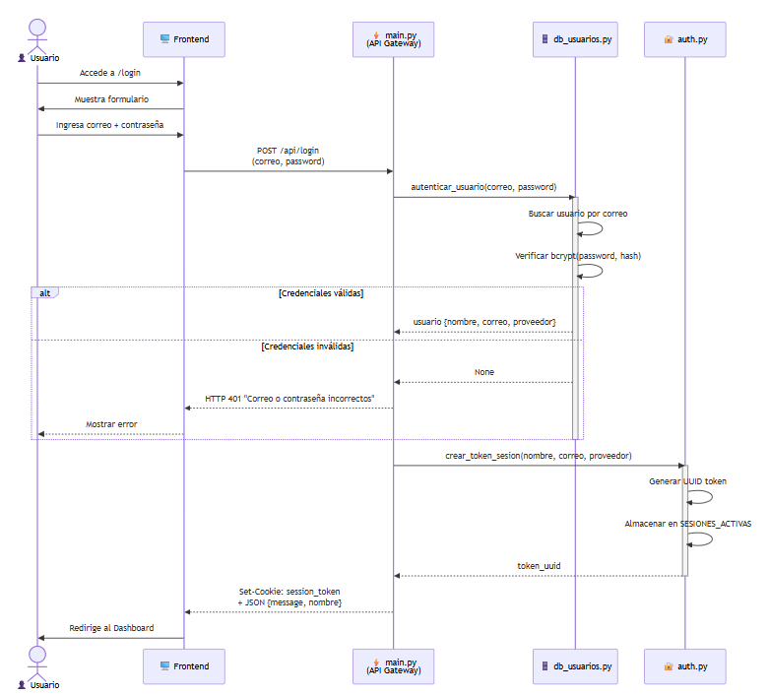

d) Diagrama de Clases
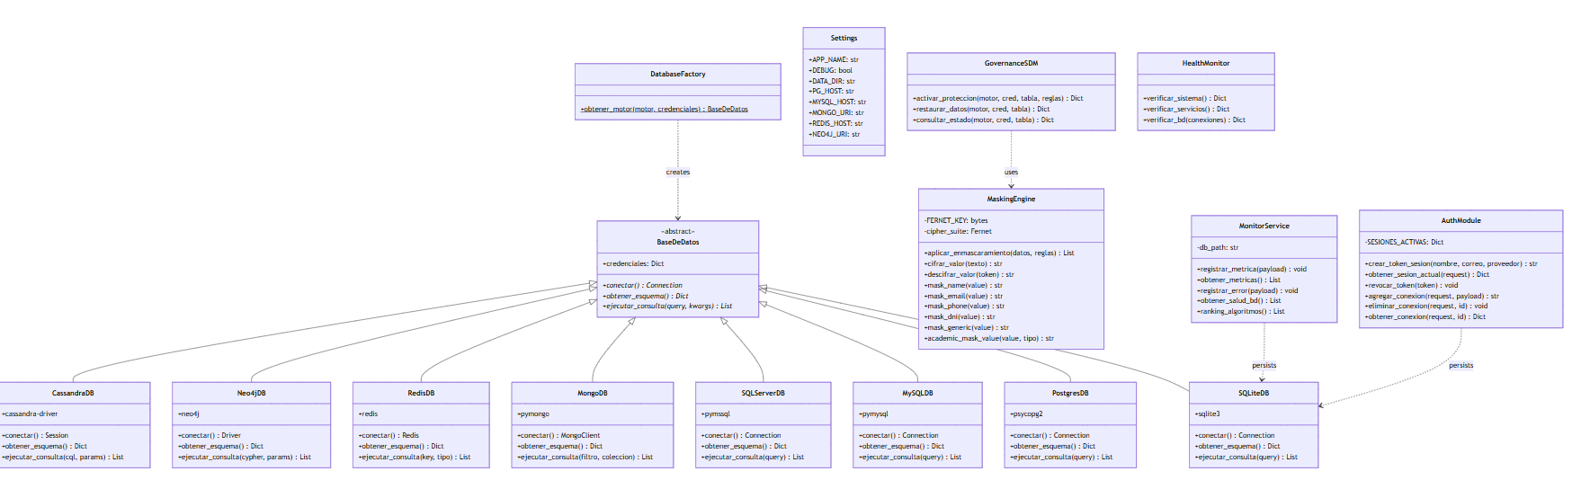

CONCLUSIONES
1. El FD03 ha especificado de manera detallada los 25 requerimientos funcionales y 20 requerimientos no funcionales del sistema Enmask v2.0, proporcionando la base técnica para la implementación.
2. Los 8 casos de uso documentados cubren los flujos principales del sistema: autenticación, conexión a BD, enmascaramiento, cifrado, gobernanza SDM y monitoreo.
3. El diagrama de clases refleja fielmente la arquitectura implementada en el código fuente, con el patrón Factory en DatabaseFactory, el módulo de enmascaramiento en masking.py y el servicio de monitoreo en monitor_service.py.
4. Las 15 reglas de negocio definidas garantizan la integridad, seguridad y consistencia de las operaciones del sistema.
5. El análisis de objetos de los 7 componentes principales (BaseDeDatos, DatabaseFactory, MaskingEngine, MonitorService, AuthModule, GovernanceSDM, HealthMonitor) demuestra una arquitectura modular y extensible.

6. Los diagramas UML (actividades con objetos, secuencia, clases) representan con precisión los flujos de datos y control del sistema, sirviendo como referencia técnica para el equipo de desarrollo.
7. El sistema es viable desde todas las dimensiones evaluadas (técnica, económica, legal, social, ambiental) y los requerimientos especificados están alineados con los objetivos del curso de Bases de Datos II.

RECOMENDACIONES
1. Priorizar la implementación de los requerimientos de prioridad Alta (RF-001 a RF-010, RF-013 a RF-016, RF-018 a RF-020, RF-025) para garantizar un MVP funcional.
2. Validar los diagramas UML con el docente antes de proceder a la codificación, realizando ajustes según la retroalimentación recibida.
3. Mantener la trazabilidad entre requerimientos y código fuente, actualizando este documento cuando se implementen cambios.
4. Implementar pruebas unitarias para cada requerimiento funcional, especialmente los algoritmos de enmascaramiento (redaccion, hashing, encriptacion, fpe).
5. Documentar las decisiones técnicas tomadas durante la implementación para facilitar el mantenimiento futuro.
6. Realizar pruebas de integración con los 7 motores de bases de datos desde las primeras fases del desarrollo.

BIBLIOGRAFÍA
• FastAPI. (2024). FastAPI Documentation. Recuperado de https://fastapi.tiangolo.com
• React. (2024). React Documentation. Recuperado de https://react.dev
• PostgreSQL. (2024). PostgreSQL Documentation. Recuperado de https://www.postgresql.org/docs
• MongoDB. (2024). MongoDB Documentation. Recuperado de https://docs.mongodb.com
• Docker. (2024). Docker Documentation. Recuperado de https://docs.docker.com
• GDPR. (2016). Reglamento General de Protección de Datos (UE) 2016/679.
• Ley N° 29733. (2011). Ley de Protección de Datos Personales - Perú.
• OWASP. (2024). OWASP Top 10. Recuperado de https://owasp.org/Top10
• Martin, R. C. (2017). Clean Architecture: A Craftsman's Guide to Software Structure and Design. Prentice Hall.
• Evans, E. (2003). Domain-Driven Design: Tackling Complexity in the Heart of Software. Addison-Wesley.

WEBGRAFÍA
• PostgreSQL pgcrypto. (2024). Recuperado de https://www.postgresql.org/docs/current/pgcrypto.html
• MongoDB Aggregation Pipeline. (2024). Recuperado de https://docs.mongodb.com/manual/core/aggregation-pipeline
• Redis Lua Scripting. (2024). Recuperado de https://redis.io/docs/manual/programmability/eval-intro
• Neo4j APOC Library. (2024). Recuperado de https://neo4j.com/docs/apoc
• SQL Server Encryption. (2024). Recuperado de https://docs.microsoft.com/en-us/sql/relational-databases/security/encryption
• Cassandra CQL. (2024). Recuperado de https://cassandra.apache.org/doc/latest/cassandra/cql
• Chart.js Documentation. (2024). Recuperado de https://www.chartjs.org/docs/
• Tailwind CSS Documentation. (2024). Recuperado de https://tailwindcss.com/docs
• Fernet Specification. (2024). Recuperado de https://cryptography.io/en/latest/fernet/
• psutil Documentation. (2024). Recuperado de https://psutil.readthedocs.io/

